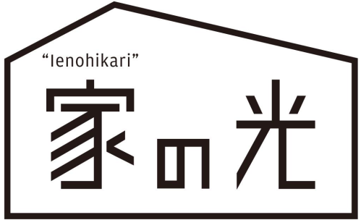

７月号の主な内容

**定価９２２円（税込み）**

別冊付録

身近なものが生まれ変わる

布と紙のやさしいハンドメイド

ＳＤＧｓをテーマに、着物リメイクや、布（手ぬぐい、はぎれ）、紙（包装紙、牛乳パック）など、身近なものを新たな作品に生まれ変わらせるアップサイクルの手芸です。ＪＡ女性組織のメンバーによる事例や、「10分家活」運動で活用できるものも紹介。手芸を通し、「ＳＤＧｓ達成のために何ができるか」を考え、語り合うきっかけになる一冊です。

特集１

１回１０秒で不調をリセット！

ねこ背改善ストレッチ

首、肩、腰、膝の痛み、慢性的な疲れなど、体の不調はあなたの姿勢が原因かもしれません。タイプ別のねこ背診断と、１回わずか10秒の改善ストレッチ、日常動作でねこ背改善に効果を期待できる「ながらストレッチ」を紹介します。おうち時間を利用して手軽なストレッチを実践してみませんか。

特集２

“いつか”では始まらない―

「代替わり」 キックオフ！

若い世代に農業経営を引き継ぐ日が来ることはわかっていても、自身は元気だし、子どもの考えもわからない。そうして時間だけが過ぎていくのが、代替わりの難しさ。計画的に経営を次の世代に託すために事業承継の基本的な流れを学び、実際に代替わりを始めた親子の取り組みをリポートします。

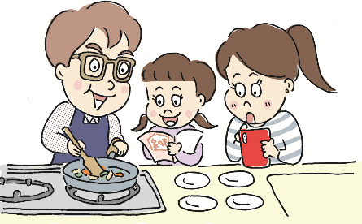

**ＹｏｕＴｕｂｅでの**

**動画配信がますます**

**パワーアップ*！***

誌面に掲載の

二次元コードを

読み取って

お楽しみください*！*

読者特典

[](https://instagram.com/chagurin2018?igshid=xww5tomjyql4)

*[](https://www.youtube.com/channel/UC6uJAgswnzFaLp3pKtKR3XA)*地上バナーちゃぐりん黒地上バナーちゃぐりん黒　　　　　　　　　　　　　　　　　　　　　　　　　　　　　　　　　　　　　　

インスタ

やってるよ

**定価６１８円（税込み）**

**定価４９２円（税込み）**

ＬＩＮＥスタンプ「地上マンと

ゆかいな仲間たち」も好評発売中！

**《農業・農政の動きを読み解く企画》**

◎特集

**定価５６５円（税込み）**

**定価６０６円（税込み）**

ＬＩＮＥスタンプ「地上マンと

ゆかいな仲間たち」も好評発売中！

**《農業・農政の動きを読み解く企画》**

◎特集

**定価５６５円（税込み）**

**定価６０６円（税込み）**

地上バナーちゃぐりん黒

**《農業・農政の動きを読み解く企画》**

◎特集

**定価５６５円（税込み）**

**定価６０６円（税込み）**

ちゃぐりん黒

特集

地域づくりの新たなツールとしての

“ワーカーズコープ”

“雇われて働く”のではなく、働く人や市民が協同で出資して組合員となり、主体的に経営に参加して、地域の課題解決のために必要な仕事を協同でおこす“協同労働”の協同組合ワーカーズコープ。地域づくりのための新しいツールとしても期待されています。こうした新しい働き方を実現する「労働者協同組合法」が2022年10月1日から施行されます。そこで、事例を紹介しながら、「ワーカーズコープ」の考え方について解説します。

食＆農企画

ペロッと完食 焼きトウモロコシ

夏のごちそうといえば、焼きトウモロコシ。香ばしくて子どもも大人も大好きな味です。そこで、定番のバターしょうゆ味はもちろん、パンチのあるカレー味やチーズ味など、焼きトウモロコシの味を決める  
「激うまダレ」のレシピを  
紹介します。ちゃぐりん  
フェスタや食農イベント  
などにもおすすめです。

ＬＩＮＥスタンプ「地上マンと

ゆかいな仲間たち」も好評発売中！

**《農業・農政の動きを読み解く企画》**

◎特集

**《農業・農政の動きを読み解く企画》**

◎特集

**《農業・農政の動きを読み解く企画》**

◎特集

**定価５６５円（税込み）**



**[](https://m.facebook.com/chijo.goodearth)